河北科技大学 2023年攻读硕士学位研究生入学考试试题 |  |  |  | [B]卷
科目名称 | 材料力学一 | 科目代码 | 809 |  | 共 | 3 | 页
适用专业 | 机械工程
注：所有试题答案一律写在答题纸上，答案写在试卷、草稿纸上一律无效。
一、选择题（共30分，每题3分。答案一律写在答题纸上，否则无效。）
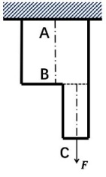
1. 右图中杆件AC悬空吊挂在高处，在C处作用一个力，不计杆件重力，杆件AB段和BC段的变形形式分别为
（A）轴向拉压、拉弯组合 （B）轴向拉压、轴向拉压
（C）拉弯组合、拉弯组合 （D）拉弯组合、轴向拉压
2.刚度是指_____
（A）构件抵抗破坏的能力 （B）构件抵抗变形的能力
（C）构件抵抗破坏和变形的能力 （D）以上均不是
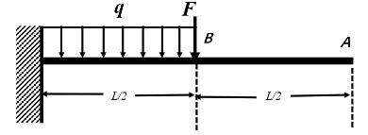
3. 如图所示悬臂梁，梁长为，自由端A处的转角和挠度分别为和则中点B处的转角和挠度为_____
（A）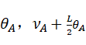 （B）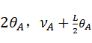
（C）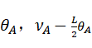 （D）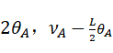
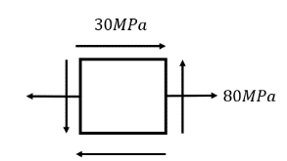
4. 如右图所示的应力状态，根据第一强度理论其相当应力为_____
（A） （B）
（C） （D）
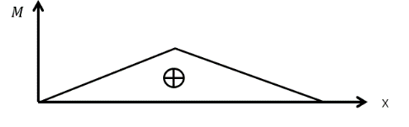
5. 一等截面铸铁梁的弯矩图如右图所示，设计梁的截面时，下列选项中哪个截面最合理_____
（A）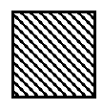 （B）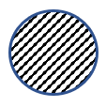 （C）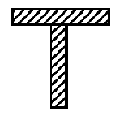（D）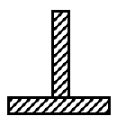
6. 应用叠加法计算梁弯曲的挠度的前提条件是_____
（A）等强度梁 （B）横力弯曲变形 （C）线弹性小变形 （D）静定结构
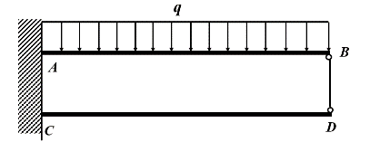
7. 如右图所示，悬臂梁AB和CD由二力杆BD连接，该结构为_____
（A）一次静不定结构 （B）二次静不定结构
（C）三次静不定结构 （D）静定结构
8. 两个构件由一个销钉连接，销钉直径为D，长度为L，则在挤压计算过程中，挤压面的计算面积为_____
（A） （B）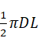 （C） （D）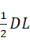
9. 一矩形截面杆其边长为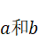，弹性模量为E，泊松比为，在杆的两端施加一对大小相等的力使该杆发生轴向拉伸变形，则变形后该杆横截面的边长为_____
（A）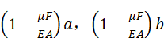 （B）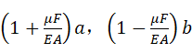
（C）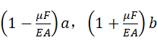 （D）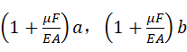
10. 一发生扭转变形的轴在某一横截面上的内力为，若在受力不变的情况下，该轴的直径变为原来的一半，则该横截面处的内力变为_____
（A） （B） （C） （D）
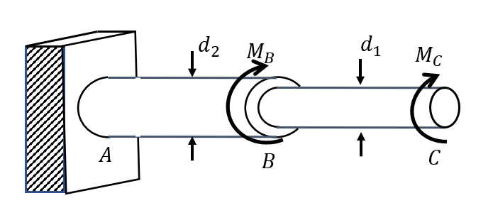
二、（20分）下图中的轴AC中AB段直径为，BC段直径为，其中，，，许用应力，许用单位扭转角，剪切弹性模量。求：
（1）画出轴AC的扭矩图
（2）试根据强度条件和刚度条件设计该轴直径。

三、（20分）请画出下图中的外伸梁的切力图和弯矩图（约束力已给出）。
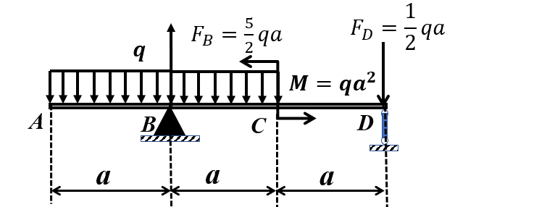
四、（20分）传动轴AB受力如图所示，已知：皮带轮E直径为D，受铅垂拉力F=160N，A轮作用力偶矩，[σ]=100MP_{a},试按第三强度理论设计轴AB的直径。
M
E
A
B
F=160N
400mm
400mm
y
200mm
x
C
D
五、（20分）图示T形截面铸铁外伸梁， z为中性轴，，，梁的许用拉应力，许用压应力，梁的弯矩图已给出。
- 试校核此梁的强度。
- 将A、C两处的力交换，该梁是否还安全，请说明理由。
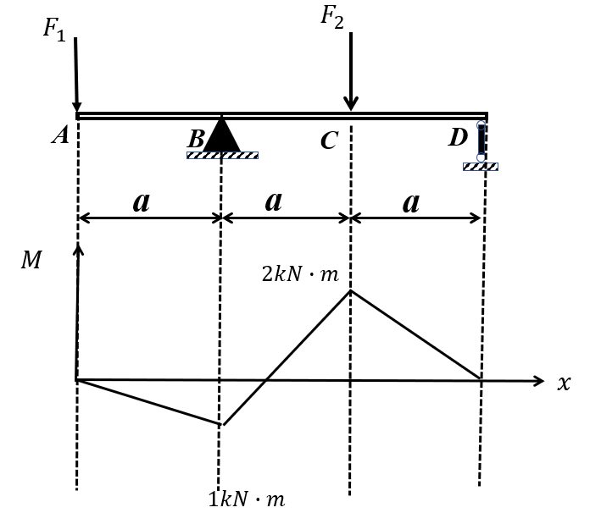
52mm
88mm
z
六、（20分）结构如图(a)所示，杆AB的长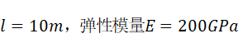，稳定安全系数，CD杆为刚性杆。试求：
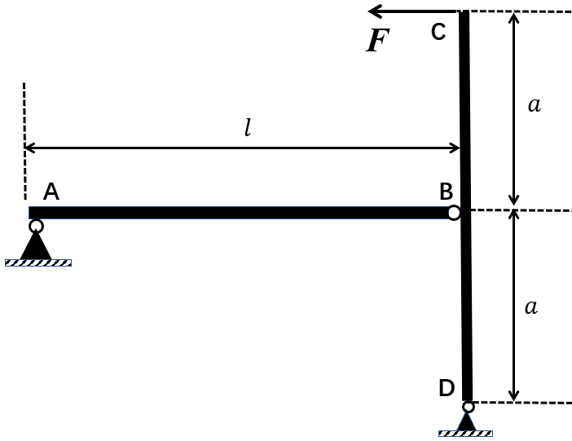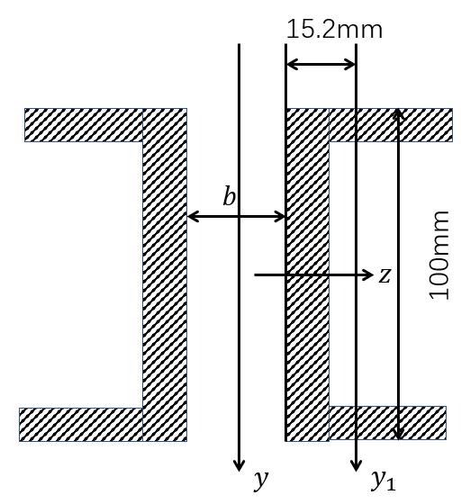
- (b)
- 若AB杆为圆截面杆，直径，试计算结构所能承受的最大载荷。
- 若AB杆由两根相同槽钢组成，截面如图(b)所示，对于单根槽钢 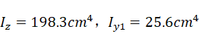，截面积，试计算在最安全截面下两个槽钢的距离的最小值及结构所能承受的最大载荷。
七、（20分）如图所示,悬臂梁AB和杆CD在C点通过铰链连接，AB梁上承受均布载荷，梁AB的抗弯刚度为，杆CD的抗拉压刚度为EA，求C处的约束力。
